МБДОУ детский сад №9

«Деловая игра с родителями
на тему «Пожарная безопасность»

Подготовила: Курилова М.Н.

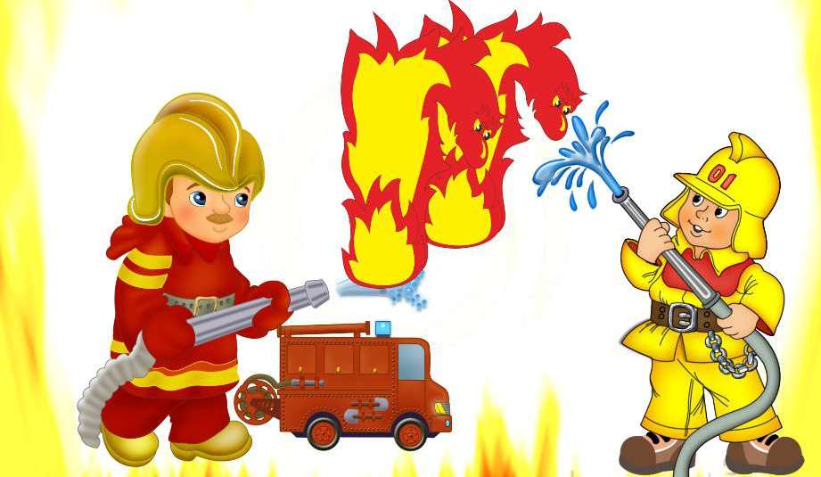

При входе в зал каждый из родителей получает фишку красного, оранжевого и зеленого цвета. Красных и оранжевых по 6 штук, остальные зеленые.

Цели: привлечь внимание родителей к проблеме пожарной безопасности.
Задачи:
1. Расширять кругозор родителей о правилах противопожарной безопасности.
2. Привлечь внимание родителей к необходимости проводить беседы на данную тему с детьми.
Ход деловой игры:

Добрый день, уважаемые родители! Как вы уже догадались тема нашего собрания «Пожарная безопасность детей».
Огонь - одно из самых больших чудес природы, с которым человек познакомился на заре своего существования. Огонь защищал человека от животных, использовался для приготовления пищи, орудий труда. Дарил ему тепло, свет. Люди научились добывать и сохранять огонь.
Огонь стал не только другом человека. Вырвавшись из-под контроля человека, огонь превращается в его недруга - пожар.
Пожар — это неконтролируемый процесс горения, сопровождающийся уничтожением материальных ценностей и создающий опасность для жизни людей. Наиболее страшным злом огня являются гибель и травмирование людей, экологические последствия.
Сложившаяся на сегодняшний день социальная и экологическая обстановка в нашем обществе вызывает беспокойство. Особую тревогу мы испытываем за маленьких детей. Ребенок попадает в различные жизненные ситуации, в которых он может просто растеряться.
Все мы — педагоги и родители — пытаемся ответить на вопрос: «Как обеспечить безопасность и здоровье наших детей?» Давайте вместе постараемся найти ответ на него.
Что такое безопасность? Это не просто сумма усвоенных знаний, а умение правильно себя вести при пожаре, применение знаний на практике.
- Как вы думаете, что должны делать взрослые, чтобы обеспечить безопасность и здоровье своих детей? (Ответы родителей.)
Вывод:
1. Во-первых, надо дать детям необходимую сумму знаний об общепринятых нормах безопасного поведения.
2. Во-вторых, научить адекватно, осознанно действовать в той или иной обстановке, помочь дошкольникам овладеть элементарными навыками поведения при пожаре.
3. В-третьих, развить у дошкольников самостоятельность и ответственность.
Задача взрослых состоит в том, чтобы подготовить ребенка к встрече с различными сложными, а порой опасными жизненными ситуациями. Уже с дошкольного возраста надо учить ребенка правильному поведению при пожаре.
Но вначале надо учиться нам, взрослым. Например, знаете ли вы, что делать в случае попадания в зону задымления, или как вести себя при пожаре в помещении или на природе? Вопросов более чем достаточно, поэтому не удивляйтесь, если дети начнут вам рассказывать, что играли в «эвакуацию».

Давайте сейчас посмотрим вместе небольшой видеоролик, а затем продолжим нашу беседу.
(показ видеоролика «Пожар в квартире»)
Выступление сотрудника МЧС.
Воспитатель: Уважаемые родители. После таких серьезных выступлений, мы предлагаем вам познакомиться с некоторыми приемами, которые мы используем в работе с детьми при ознакомлении их с правилами пожарной безопасности.
Поэтому приглашаем вас стать участниками интерактивной игры. Для этого нам нужны 2 команды. Объединиться в них помогут фишки-жетоны, которые вы получили при входе в зал.
Итак:
- прошу пройти ко мне тех, кто получил фишки красного цвета (выходят). Это первая команда, и называться она будет «Пожарные».
- теперь прошу пройти ко мне тех, кто получил жетоны оранжевого цвета (выходят). Это команда «Огнеборцы».
А тем, у кого в руках зеленые фишки мы предлагаем быть активными болельщиками и поприветствовать наши команды бурными аплодисментами!
Итак, мы переходим к первому этапу нашей игры.
Разминка.
Для разминки предлагаем вам блиц-опрос. Правила просты: нужно быстро и по возможности правильно отвечать на вопросы.
Что нужно открыть, чтобы набрать воды? (кран)
Предмет, позволяющий потушить огонь (огнетушитель)
Средство передвижения пожарных, которое использовалось до появления машин (лошадь)
Человек, оказывающий помощь в экстренных случаях (спасатель)
Что привозит пожарных к месту пожара? (пожарная машина)
Звук, издаваемый машинами, торопящимися на вызов (сигнал)
Какой газ поможет пожарному дышать в задымленном помещении? (кислород)
Что приходится держать в руках пожарному, для того чтобы потушить пожар? (брандспойт)
Предмет, позволяющий пожарному подняться выше (лестница)
Предмет, необходимый пожарному, чтобы растащить горящую постройку (багор)
Защитное средство для головы пожарного (каска)
Средство пожаротушения (огнетушитель)
Переговорное устройство пожарного (рация)
Что содержится в емкостях пожарной машины? (специальная жидкость, основа которой вода)
Воспитатель: поздравляем обе команды! Вы успешно прошли этап разминки!
На втором этапе мы предлагаем вам разобрать проблемные ситуации. Внимательно прочитайте их, подготовьте аргументированный ответ. Проблемные ситуации.
1. Как вы считаете, можно ли разрешить 4 – 5 летнему ребенку самостоятельно гладить платочки?
2. Как вы считаете, можно ли разрешить шестилетнему ребенку самостоятельно включать газовую плиту?
Воспитатель: пока команды готовятся отвечать, мы с нашими ребятами, тоже немного поиграем.
Договаривание стихов:
Дым столбом поднялся вдруг,
Кто не выключил? (утюг)
Жжется печь, ее не тронь,
Потому что в ней… (огонь)
Дым увидел – не зевай,
И пожарных… (вызывай)
Помни каждый гражданин:
Пожарный номер… (01) или? (112)
Ответы команд
Итог этого этапа: Родителям нужно постараться не напугать ребенка, а вызвать у него желание быть внимательным и осторожным. Огонь — это очень большая опасность.

А нам можно переходить на третий этап нашей игры.
«Соображалки».
Каждая команда получает «соображалку», она одинаковая для обеих команд. Нужно, как можно быстрее найти в этом наборе букв отдельные слова, имеющие отношение к теме нашей игры «пожарная безопасность» и показать их нам, выстроившись в шеренгу. В помощь вам мы дадим только ножницы, по одной штуке на команду. Приготовились, начали.
СПИЧКИМАПОЖАРКОБЕЗОПАСНОСТЬЮГОЖОГОЯДЫМОХОГНЕТУШИТЕЛЬЦА
Ведущий: вот и отлично, пока наши родители думают, наши ребятки, расскажут несколько стихотворений, посвящённых этой теме.

Не имей такой привычки
В домик нос совать, где спички.
Потому, что эти спички,
Не игрушки для ребят.
И утюг нельзя включать,
Это строго надо знать.
Закрывая в доме дверь,
Всю ли выключил, проверь.

Чтобы пальчик или гвоздь
Ты в розетку не совал.
Электричество опасно.
Это каждый должен знать.
Воспитатель: Молодцы, ребята. Эти правила надо знать и соблюдать.
А теперь я предлагаю поиграть в игру "Топаем, хлопаем".
Условия: если дети поступают правильно - хлопать, если неправильно - топать. Дети стоят в кругу.
Знаю я теперь, друзья,
Что с огнем играть нельзя. (хлопают)
Спички весело горят,
Буду с ними я играть. (топают)
Рома убежал за дом,
Там играет он с огнем. (топают)
Он опасен, Маша знает,
Утюг больше не включает. (хлопают)
Вика с Лерою играют,
На печи газ зажигают. (топают)
Все теперь ребята знают,
Что с огнем играть нельзя? (да)
Воспитатель: ну вот и подошли к концу наши серьезные испытания. Дорогие друзья, давайте попробуем подвести итоги нашей игры. Есть ли в ней победители и проигравшие? Конечно, в нашей игре не может быть проигравших!!!!
И в завершении нашей встречи, хочу вам сказать: давайте следовать урокам пожарной безопасности и обучать наших детей быть внимательными и осторожными. Помните: подобные уроки должны начинаться с самого раннего детства. Пожар легче предотвратить, чем его потушить!

